«Вейптің денсаулыққа әсері» дәрісі өтті...
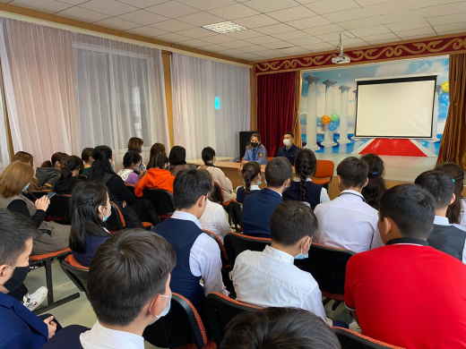

7 желтоқсан күні білім алушыларға вейптің қаупі және оған салынатын шектеулер туралы ақпарат беру мақсатында әлеуметтік педагог А. К. Катенованың және ЮПТ инспекторы А. Қ. Қасымжанованың ұйымдастыруымен 7-9 сыныптарға арналған «Вейптің денсаулыққа әсері» тақырыбында дәріс өтті.

Лекция для на тему «Влияние вейпа на здоровье»...

7 декабря в целях информирования обучающихся об опасности вейпа и налагаемых на него ограничений была проведена лекция для 7-9 классов на тему «Влияние вейпа на здоровье», организованная социальным педагогом Катеновой А. К. и инспектором ЮПТ Касымжановой А. К.

